2020年度

四平市铁东区司法局（本级）部门决算

2022年 9月9日

目 录

第一部分 部门概况
一、部门职责
二、机构设置及部门决算单位构成
第二部分 2020年度部门决算表
一、收入支出决算总表
二、收入决算表
三、支出决算表
四、财政拨款收入支出决算总表
五、一般公共预算财政拨款支出决算表
六、一般公共预算财政拨款基本支出决算表
七、一般公共预算财政拨款“三公”经费支出决算表
八、政府性基金预算财政拨款收入支出决算表
九、国有资本经营预算财政拨款支出决算表
十、部门预算项目支出绩效自评表
第三部分 2020年度部门决算情况说明
一、收入支出决算总体情况说明
二、收入决算情况说明
三、支出决算情况说明
四、财政拨款收入支出决算总体情况说明
五、一般公共预算财政拨款支出决算情况说明
六、一般公共预算财政拨款基本支出决算情况说明
七、一般公共预算财政拨款“三公”经费支出决算情况说明
八、政府性基金预算财政拨款收入支出决算情况说明
九、国有资本经营预算财政拨款支出决算情况说明
十、预算绩效管理情况说明
十一、其他重要事项情况说明
第四部分 名词解释

第一部分 部门概况

- 部门职责
1.主要职能
本单位涉密，暂不公开。
2.机构设置及部门决算单位构成
2020年独立核算机构数1个，独立编制机构数1个；分别为：
(一)办公室(安全生产管理科)
(二)普法与依法治理科(法规科、区委依法治区委员会办公室)
(三)人民参与和促进法治科(公共法律服务管理科)
(四)社区矫正管理局(戒毒管理科)
(五)行政复议应诉和行政执法协调监督科
(六)政治处
(七)机关党支部

第二部分 2020年度部门决算表

- 收入支出决算总表

- 收入决算表

三、支出决算表

- 财政拨款收入支出决算总表

- 一般公共预算财政拨款支出决算表

- 一般公共预算财政拨款基本支出决算表

- 一般公共预算财政拨款“三公”经费支出决算表

- 政府性基金预算财政拨款收入支出决算表

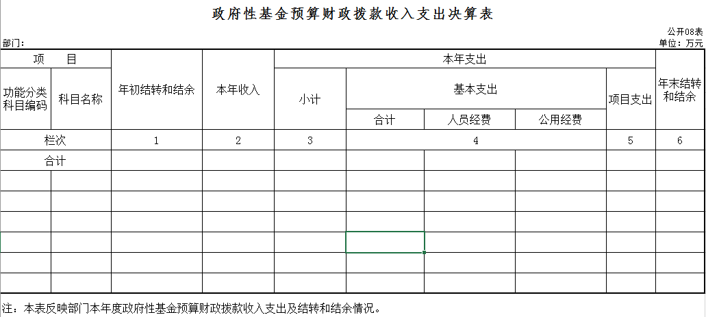

- 国有资本经营预算财政拨款支出决算表

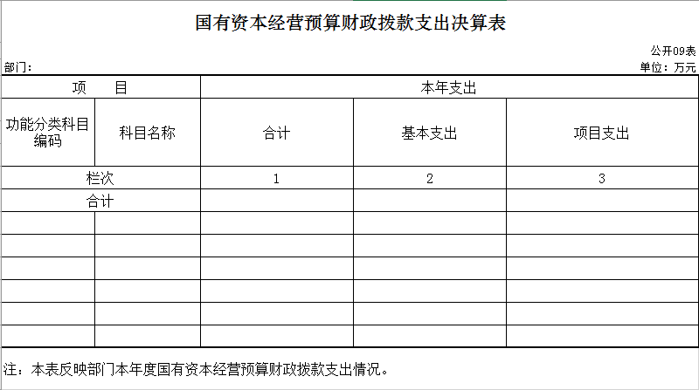

- 部门预算项目支出绩效自评表

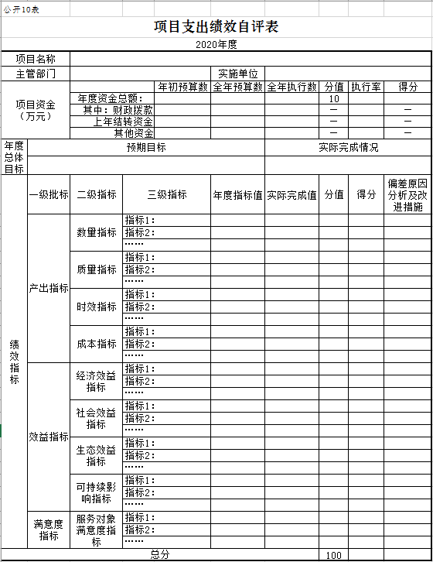

第三部分 2020年度部门决算情况说明

一、收入支出决算总体情况说明
2020年度收、支总计687.11万元。与2019年相比，收、支总计增加155.12万元。增长29.2%。主要原因：本年度本单位业务量增加，缴费基数上涨。

二、收入决算情况说明
本年收入合计671.44万元，其中：财政拨款收入671.44 万元，占100%；上级补助收入 0万元，占0 %；事业收入 0 万元，占 0 %；经营收入 0 万元，占 0%；附属单位上缴收入0 万元，占0 %；其他收入 0.0万元，占 0.0 %。
三、支出决算情况说明
本年支出合计663.89万元，其中：基本支出 545.30万元，占82.1 %；项目支出118.60万元，占17.9%；上缴上级支出0 万元，占0 %；经营支出0 万元，占0 %；对附属单位补助支出0 万元，占 0%。基本支出中，人员经费 497.29万元，占91.2%；公用经费 47.75元，占8.8 %。
四、财政拨款收入支出决算总体情况说明
2020年度财政拨款收、支总计687.11万元。与2019年相比，收、支总计增加155.12万元。增长29.2 %。主要原因：本年度本单位业务量增加，缴费基数上涨。
五、一般公共预算财政拨款支出决算情况说明
（一）财政拨款支出决算总体情况
2020年度财政拨款支出 663.89万元，占本年支出合计的100 %。与2019年相比，财政拨款支出增加147.26万元，增长28.5%。主要原因：本年度本单位业务量增加，缴费基数上涨。
（二）财政拨款支出决算结构情况
2020年度财政拨款支出663.89万元，主要用于以下方面：公共安全支出558.32万元，占84.1%；社会保障和就业支出（类）59.26万元，卫生健康支出（类）17.26万元，占2.6%；住房保障支出（类）29.06万元，占4.4%。
（三）财政拨款支出决算具体情况
2020年度财政拨款支出年初预算为:406.10万元，支出决算为671.44万元，完成年初预算的165.3%。其中：
1.一般公共服务（类）司法（款）行政运行（项）。年初未申请财政拨款预算，支出决算为437.47万元。决算数大于预算数的主要原因是：未做年初预算。
2.一般公共服务（类）司法（款）基层司法业务（项）。年初未申请财政拨款预算，支出决算为17.24万元。决算数大于预算数的主要原因是：未做年初预算。
3.一般公共服务（类）司法（款）普法宣传（项）。年初未申请财政拨款预算，支出决算为2.99万元。决算数大于预算数的主要原因是：未做年初预算。
4.一般公共服务（类）司法（款）社区矫正（项）。年初未申请财政拨款预算，支出决算为5.49万元。决算数大于预算数的主要原因是：未做年初预算。
5.一般公共服务（类）司法（款）法制建设（项）。年初未申请财政拨款预算，支出决算为28.84万元。决算数大于预算数的主要原因是：未做年初预算。
6.一般公共服务（类）司法（款）信息化建设（项）。年初未申请财政拨款预算，支出决算为64.03万元。决算数大于预算数的主要原因是：未做年初预算。
7.一般公共服务（类）司法（款）事业运行（项）。年初未申请财政拨款预算，支出决算为2.00万元。决算数大于预算数的主要原因是：未做年初预算。
8.社会保障和就业支出（类）行政事业单位养老支出（款）机关事业单位基本养老保险缴费支出（项）年年初预算为37.70万元，支出决算为59.26万元，完成年初预算的 153.1%。决算数大于预算数的主要原因是：本单位本年度人员调动，缴费基数上涨。
9.社会保障和就业支出（类）抚恤（款）死亡抚恤（项）年初未申请财政拨款预算，支出决算为 20.55万元。决算数大于预算数的主要原因是：未做年初预算。
10.卫生健康支出（类）行政事业单位医疗（款）行政单位医疗（项）年初预算为14.20万元，支出决算为17.26万元，完成年初预算的121.6%。决算数大于预算数的主要是：本单位本年度人员调动，缴费基数上涨。
11.住房保障支出（类）住房改革支出（款）行政单位医疗（项）年初预算为28.30万元，支出决算为29.06万元，完成年初预算的102.7。决算数大于预算数的主要是：本单位本年度人员调动，缴费基数上涨。
六、一般公共预算财政拨款基本支出决算情况说明
2020年度财政拨款基本支出545.05万元，其中：人员经费497.29万元，主要包括：基本工资、津贴补贴、奖金、机关事业单位基本养老保险缴费、职业年金缴费、职工基本医疗保险缴费、公务员医疗补助缴费、其他社会保障缴费、住房公积金、抚恤金、奖励金。
公用经费47.75万元，主要包括：办公费、印刷费、咨询费、邮电费、培训费、公务用车运行维护费、其他交通费用、专用设备购置。
七、一般公共预算财政拨款“三公”经费支出决算情况说明
（一）“三公”经费财政拨款支出决算总体情况说明
2020年度“三公”经费财政拨款支出预算为7.20元，支出决算为3.85万元，完成预算的53.5 %。决算数小于预算数的主要原因:开源节流，降低成本。
（二）“三公”经费财政拨款支出决算具体情况说明
2020年度“三公”经费财政拨款支出决算中，因公出国（境）费支出决算为0万元，占0.0%；公务用车购置及运行费支出决算为0万元，占0.0 %；公务接待费支出决算为0 万元，占0.0 %。具体情况如下：
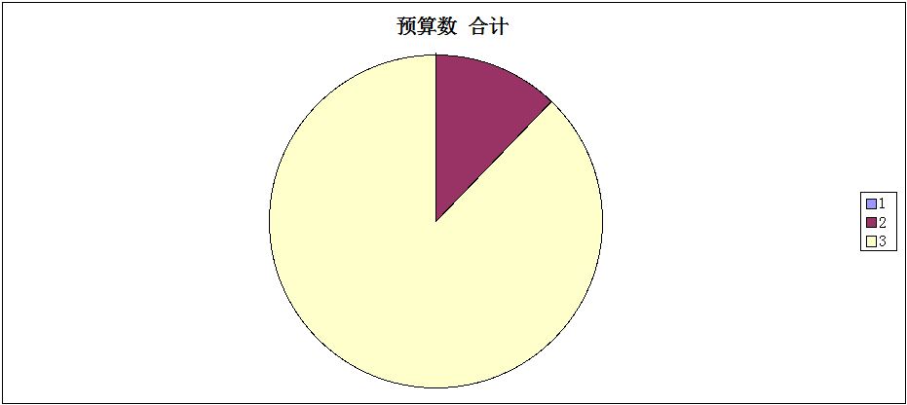
1.因公出国（境）费预算为0万元,支出决算为0万元，完成预算的0.0 %。主要原因：本单位不涉及此项支出。全年安排因公出国（境）团组0 个，累计0人次。开支内容包括（分别列出出国事项及开支金额）：本单位不涉及此项支出。
2.公务用车购置及运行费预算0万元，支出决算为0 万元，完成预算的 0.0 %，主要原因是本单位不涉及此项支出。其中：
公务用车购置支出0 万元。主要是：本单位不涉及此项支出；
公务用车运行支出3.8万元，主要是：本年度实际发生。截至2020年12月31日，开支财政拨款的公务用车保有量为13辆,公务用车购置数为 0辆。
- 公务接待费预算为0万元，支出决算为0万元，完成预算的0.0 %，主要是本单位不涉及此项支出。其中：
外宾接待支出0万元。主要用于……。全年共接待国（境）外来访团组数0 个、来访外宾0人次（不包括陪同人员）。来访外宾主要包括……。本单位不涉及此项支出
其他国内公务接待支出 万元。主要用于……。全年共接待国内来访团组0个、来宾0人次（不包括陪同人员） 。
本单位不涉及此项支出。
八、政府性基金预算财政拨款收入支出决算情况说明
2020年度政府性基金预算财政拨款年初结转和结余0 万元；本年收入0万元；本年支出0万元，年末结转和结余0万元。
(本单位不涉及此项支出）
九、国有资本经营预算财政拨款支出决算情况说明
(本单位不涉及此项支出）
十、关于2020年度预算绩效管理情况的说明
（一）预算绩效管理工作开展情况
根据预算绩效管理工作要求，2020年度我部门（单位）组织对0项目、0项目等0个项目进行了绩效自评，共涉及资金0万元，占部门预算财政拨款项目总额的0.0%。
(本单位不涉及此项支出）
（二）绩效评价结果
1.我部门（单位）绩效自评结果如下：
（1）项目绩效自评综述。根据年初设定的绩效目标，该项目自评得分100分。项目全年预算数0万元，执行数0万元，执行率为0.0%。
(本单位不涉及此项支出）
（2）项目绩效自评综述。根据年初设定的绩效目标，该项目自评得分0分。项目全年预算数0万元，执行数0万元，执行率为0.0%。
(本单位不涉及此项支出）
十一、其他重要事项的情况说明
（一）机关运行经费支出情况
2020年度，机关运行经费支出47.75万元，比年初预算数增加34.15万元，增长251.10%。
（二）政府采购支出情况
2020年度，政府采购支出总额0 万元，其中：政府采购货物支出0 万元、政府采购工程支出 0 万元、政府采购服务支出 0 万元。授予中小企业合同金额0 万元，占政府采购支出总额的 0.0%，其中：授予小微企业合同金额 0 万元，占政府采购支出总额的0.0 %。
(本单位不涉及此项支出）
（三）国有资产占用情况
截至2020年12月31日，四平市铁东区司法局（本级）车辆0辆。
(本单位不涉及此项支出）

第四部分 名词解释

一、财政拨款收入：指单位从同级财政部门取得的财政预算资金。
二、上级补助收入：指从主管部门和上级单位取得的非财政补助收入。
三、事业收入：指事业单位开展专业业务活动及辅助活动取得的收入。。
四、其他收入：指除上述收入以外的各项收入。包括未纳入财政预算或财政专户管理的投资收益、银行存款利息收入
五、用事业基金弥补收支差额：指事业单位在当年的财政拨款收入、事业收入和其他收入不足以安排当年支出的情况下，使用以前年度积累的事业基金。
六、年初结转和结余：指单位以前年度尚未完成、结转到本年按有关规定继续使用的资金。
七、结余分配：指事业单位按照会计制度规定缴纳的所得税以及从非财政补助结余提取的职工福利基金、事业基金等。
八、年末结转和结余：指单位按有关规定结转到下年或以后年度继续使用的资金。
九、按支出功能分类科目
1、行政运行：反映行政单位，（包括实行公务员管理的事业单位）的基本支出。
2、基本支出：指单位为保障其机构正常运转、完成日常工作任务而发生的人员支出和公用支出。
3、职业年金缴费：反映单位为职工实际缴纳的职业年金(含职业年金补记支出)。由单位代扣的工作人员职业年金缴费，不在此科目反映。
4、机关事业单位基本养老保险缴费的支出：反映机关事业单位实施养老保险制度由单位缴纳的基本养老保险费支出。
5、职工基本医疗保险缴费：反映单位为职工缴纳的基本医疗保险费。
6、公务员医疗补助缴费：反映按规定可享受公务员医疗补助单位为职工缴纳的公务员医疗补助。
7、其他社会保障缴费：反映单位为职工缴纳的失业、工伤、生育等社会保险费，残疾人就业保障金，军队（含武警）为军人缴纳的退役养老、医疗等社会保险费。生育保险和职工基本医疗保险合并实施的地区，相关缴费不再此科目反映。
8、住房公积金：反映单位按规定为职工缴纳的住房公积金。
十、按支出经济分类科目
1、机关运行经费：指为保障行政单位（含参照公务员法管理的事业单位）运行用于购买货物和服务的各项资金，包括办公及印刷费、邮电费、差旅费、会议费、福利费、日常维修费、专用材料及一般设备购置费、办公用房水电费、办公用房取暖费、办公用房物业管理费、公务用车运行维护费以及其他费用。
2、办公费：反映单位购买日常办公用品、书报杂志等支出。
3、印刷费：反映单位的印刷费支出。
4、邮电费：反映单位开支的信函、包裹、货物等物品的邮寄费及电话费、电报费、传真费、网络通讯费等。
5、差旅费：反映单位工作人员出差发生的城市间交通费、住宿费、伙食补助费和室内交通费。
6、劳务费：反映支付给外单位和个人的劳务费用，如临时聘用人员、钟点工工资，稿费、翻译费、评审费等。
7、其他交通费用：反映单位除公务用车运行维护费以外的其他交通费用。如公务交通补贴，租车费用、出租车费用，飞机、船舶等的燃料费、维修费、保险费等。
8、奖励金：反映政府各部门的奖励支出，如对个体私营经济的奖励、计划生育目标责任奖励、独生子女父母奖励等。
9、行政单位医疗：反映财政部门安排的行政单位（包括实行公务员管理的事业单位，下同）基本医疗保险缴费经费，未参加医疗保险的行政单位的公费医疗经费，按国家规定享受离休人员、红军老战士待遇人员的医疗经费。
10、办公设备购置：反映用于购置并按财务会计制度规定纳入固定资产核算范围的办公家具和办公设备的支出，以及按规定提取的修购基金。
11、基本工资：反映按规定发放的基本工资，包括公务员的职务工资、级别工资；机关工人的岗位工资、技术等级工资；事业单位工作人员的岗位工资、薪级工资；各类学校毕业生试用期(见习期)工资、新参加工作工人学徒期、熟练期工资；军队（含武警）军官、文职干部的职务（专业技术等级）工资、军衔（级别）工资和军龄工资；军队士官的军衔等级工资和军龄工资等。
12、津贴补贴：反映按规定发放的津贴、补贴,包括机关工作人员工作性津贴、生活性补贴、地区附加津贴、岗位津贴，机关事业单位艰苦边远地区津贴，事业单位工作人员特殊岗位津贴补贴，以及提租补贴、购房补贴、采暖补贴、物业服务补贴等。
13、绩效工资：反映事业单位工作人员的绩效工资。
14、奖金：反映按规定发放的奖金，包括机关工作人员年终一次性奖金等。
15、项目支出：指单位为完成特定行政任务和事业发展目标在基本支出之外所发生的支出。
16、死亡抚恤：反映按规定用于烈士和牺牲、病故人员家属一次性和定期抚恤金以及丧葬补助费。

